FrostPuno
Informe Técnico — Computación Paralela y Distribuida
Sistema distribuido para predicción de heladas y apoyo a la producción de chuño en el altiplano de Puno.

Integrantes
- Apaza Llanos, Yoel
- Pari Pari, Yimmy Ronaldo
- Flores Curasi, Héctor Luis
- Mamani Mendoza, Joseph Elvis
- Quispe Galindo, Jahan Kevin

Producto en producción
- App web (Flutter): https://frost-puno.vercel.app
- API (FastAPI): https://frost-puno.onrender.com (documentación en /docs)
- APK Android (Flutter): build release app-release.apk (47 MB)
- Repositorio: https://github.com/JosephElvisMaman1/frost-puno

1. Introducción y objetivo
FrostPuno es una aplicación con componentes inteligentes (modelo de clustering K-Means) desplegada en producción. Desde la óptica de Computación Paralela y Distribuida, el sistema es relevante por tres razones: (1) su cómputo se paraleliza en la ingesta de datos climáticos, (2) su arquitectura está físicamente distribuida en servicios independientes desplegados en distintos proveedores, y (3) su mantenimiento e integración continua se ejecuta como jobs paralelos en la nube. Este informe documenta esos aspectos para un equipo de TI encargado del mantenimiento del sistema.

2. Arquitectura distribuida
El sistema separa responsabilidades en servicios autónomos que se comunican por HTTP/REST, cada uno desplegado en una plataforma distinta (distribución real, no monolito).
Nodo | Plataforma | Rol
Cliente Flutter | Vercel (Web) + APK | Presentación, GPS, gráficos
API FastAPI | Render | Inferencia, alertas, chuño, histórico
Base de datos | Supabase (PostgreSQL) | Persistencia de predicciones
Clima | Open-Meteo | Fuente de datos climáticos externa
Desacoplamiento: el cliente sólo conoce API_BASE_URL (inyectado por --dart-define); el backend sólo expone contratos REST estables. Cada capa (api/routes → services → repositories) puede escalarse o reemplazarse sin tocar las demás. La clave SUPABASE_SERVICE_ROLE_KEY vive únicamente en el backend, nunca en el cliente.
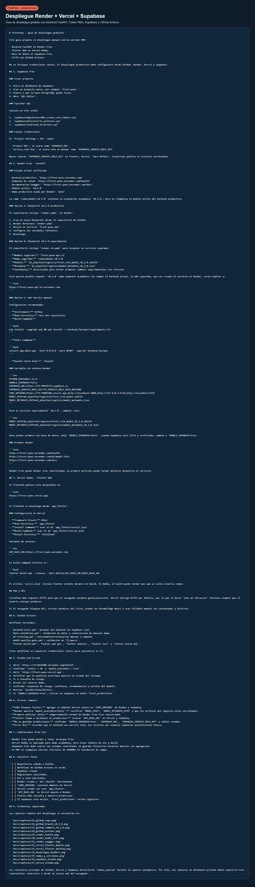
Fig. 1. Despliegue distribuido: Render + Vercel + Supabase.

3. Paralelismo en la ingesta de datos (cómputo paralelo)
La recolección de clima histórico para los 13 distritos de Puno se realiza en paralelo con un pool de hilos (ThreadPoolExecutor), en lugar de secuencialmente. Cada distrito es una tarea independiente (I/O-bound: petición HTTP a Open-Meteo), ideal para paralelismo por hilos.
Código (ml_pipeline/data_ingestion/ingest_weather_open_meteo.py):
with ThreadPoolExecutor(max_workers=max_workers) as executor:
futures = {
executor.submit(fetch_weather_for_location, record, start_date, end_date): record
for record in records
}
for future in as_completed(futures): # recoleccion conforme terminan
record = futures[future]
try:
frames.append(future.result())
except Exception as exc: # aislamiento de fallos por distrito
failures.append(f"{record['ubigeo']} {record['distrito']}: {exc}")
Propiedades paralelas/distribuidas relevantes:
- Fan-out / fan-in: se lanzan N tareas (submit) y se recolectan con as_completed (patrón productor-consumidor), sin esperar el orden de emisión.
- Aislamiento de fallos: si un distrito falla, los demás continúan; el fallo se registra por ubicación (tolerancia parcial a fallos).
- Grado de paralelismo configurable: --max-workers (por defecto 4) ajusta el ancho del pool según CPU/red.
- Speedup: al ser I/O-bound, el tiempo total tiende a ≈ tiempo de una petición en vez de N × tiempo (fracción paralelizable de la ley de Amdahl).

4. Concurrencia y eficiencia en el backend
- Servidor concurrente: Uvicorn (ASGI) atiende múltiples peticiones concurrentes; Render fija WEB_CONCURRENCY según la CPU del contenedor.
- Caché en memoria por coordenada: HybridWeatherProvider cachea el clima por (lat, lon) con TTL, evitando golpear Open-Meteo en cada request.
- Singletons con @lru_cache: registry del modelo, servicio de predicción y proveedor de clima se instancian una sola vez por proceso, evitando recargar el modelo .joblib en cada petición.
- Degradación controlada: HybridWeatherProvider intenta SENAMHI y cae a Open-Meteo; expone fallback_used y source_priority.

5. Distribución del cómputo de Machine Learning
El sistema separa el cómputo pesado (offline) del de baja latencia (online), patrón típico de sistemas distribuidos de ML:
- Entrenamiento (offline, batch): train_clusters.py entrena K-Means, selecciona k por silhouette y serializa el artefacto a un registry (frost_cluster_model.joblib + cluster_metadata.json).
- Inferencia (online, tiempo real): el backend carga ese mismo artefacto y sólo asigna el vector de clima al centroide más cercano — operación O(k) muy barata.
- Contrato de features en el metadata: desacopla entrenamiento e inferencia; reentrenar no requiere modificar el backend.
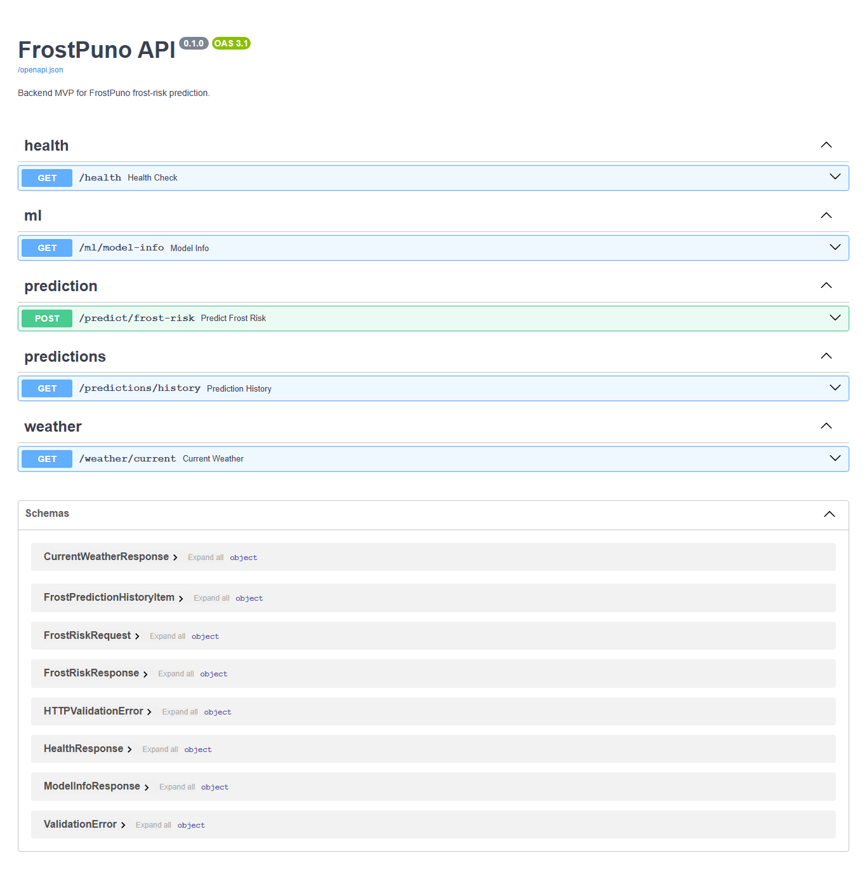
Fig. 2. Documentación de la API (Swagger) desplegada en Render.

6. Integración continua como jobs paralelos (mantenimiento automatizado)
El mantenimiento del sistema —incluido el del componente inteligente— está automatizado en GitHub Actions con 5 workflows independientes que se ejecutan en paralelo en runners separados ante cada push:
Workflow | Función
ml-training.yml | Reentrena el modelo K-Means y publica artefactos
model-quality-gate.yml | Bloquea modelos con silhouette < 0.35 (quality gate)
backend-tests.yml | Ejecuta las 12 pruebas de la API (sin Supabase)
data-validation.yml | Valida datasets y ubicaciones
flutter-build.yml | analyze + test + build web de Flutter
Cada workflow es un job aislado con su propio entorno; corren concurrentemente y no se bloquean entre sí. El quality gate actúa como barrera: si el modelo reentrenado no supera el umbral de silhouette, la integración se detiene (mantenimiento seguro del elemento inteligente).
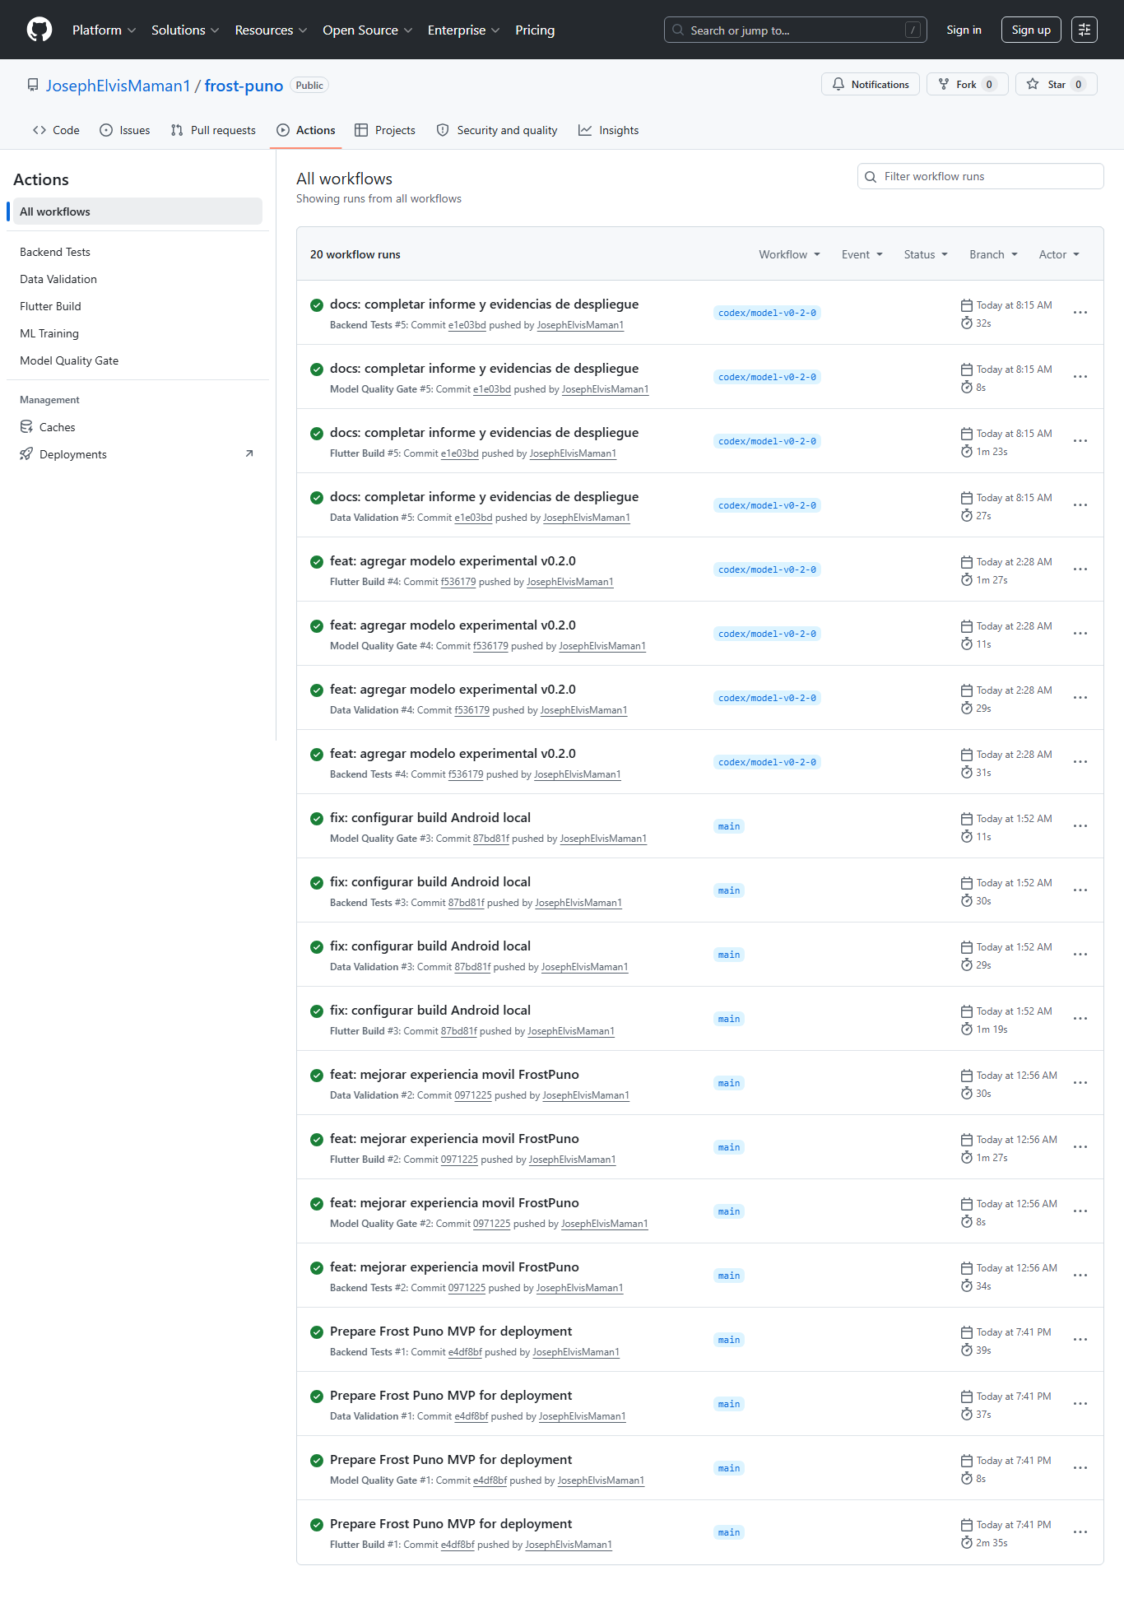
Fig. 3. Jobs de CI/CD ejecutándose en paralelo en GitHub Actions.

7. Despliegue en producción (puesta en marcha)
- Backend (Render): render.yaml (Infra as Code), autoDeploy en cada merge a main, health check en /health.
- Frontend web (Vercel): app_flutter/vercel.json, auto-deploy desde main, servido por CDN global.
- APK Android (Flutter): build release nativo apuntando al backend de producción (app-release.apk, 47 MB), con PWA en web y notificaciones locales nativas en Android.
- Persistencia (Supabase): PostgreSQL gestionado, activable por ENABLE_SUPABASE.
flutter build apk --release --dart-define=API_BASE_URL=https://frost-puno.onrender.com
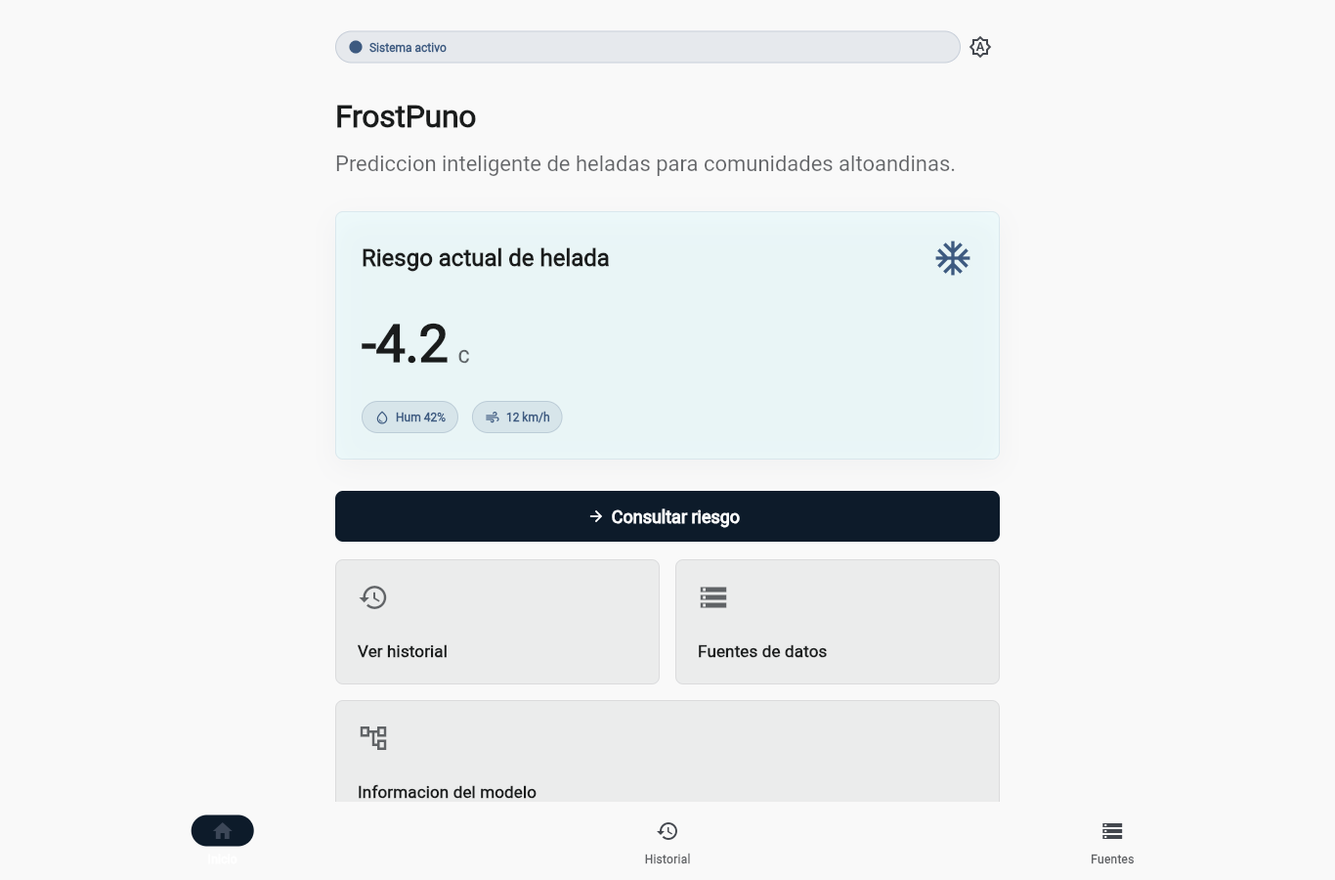
Fig. 4. Aplicación Flutter desplegada en Vercel (escritorio).
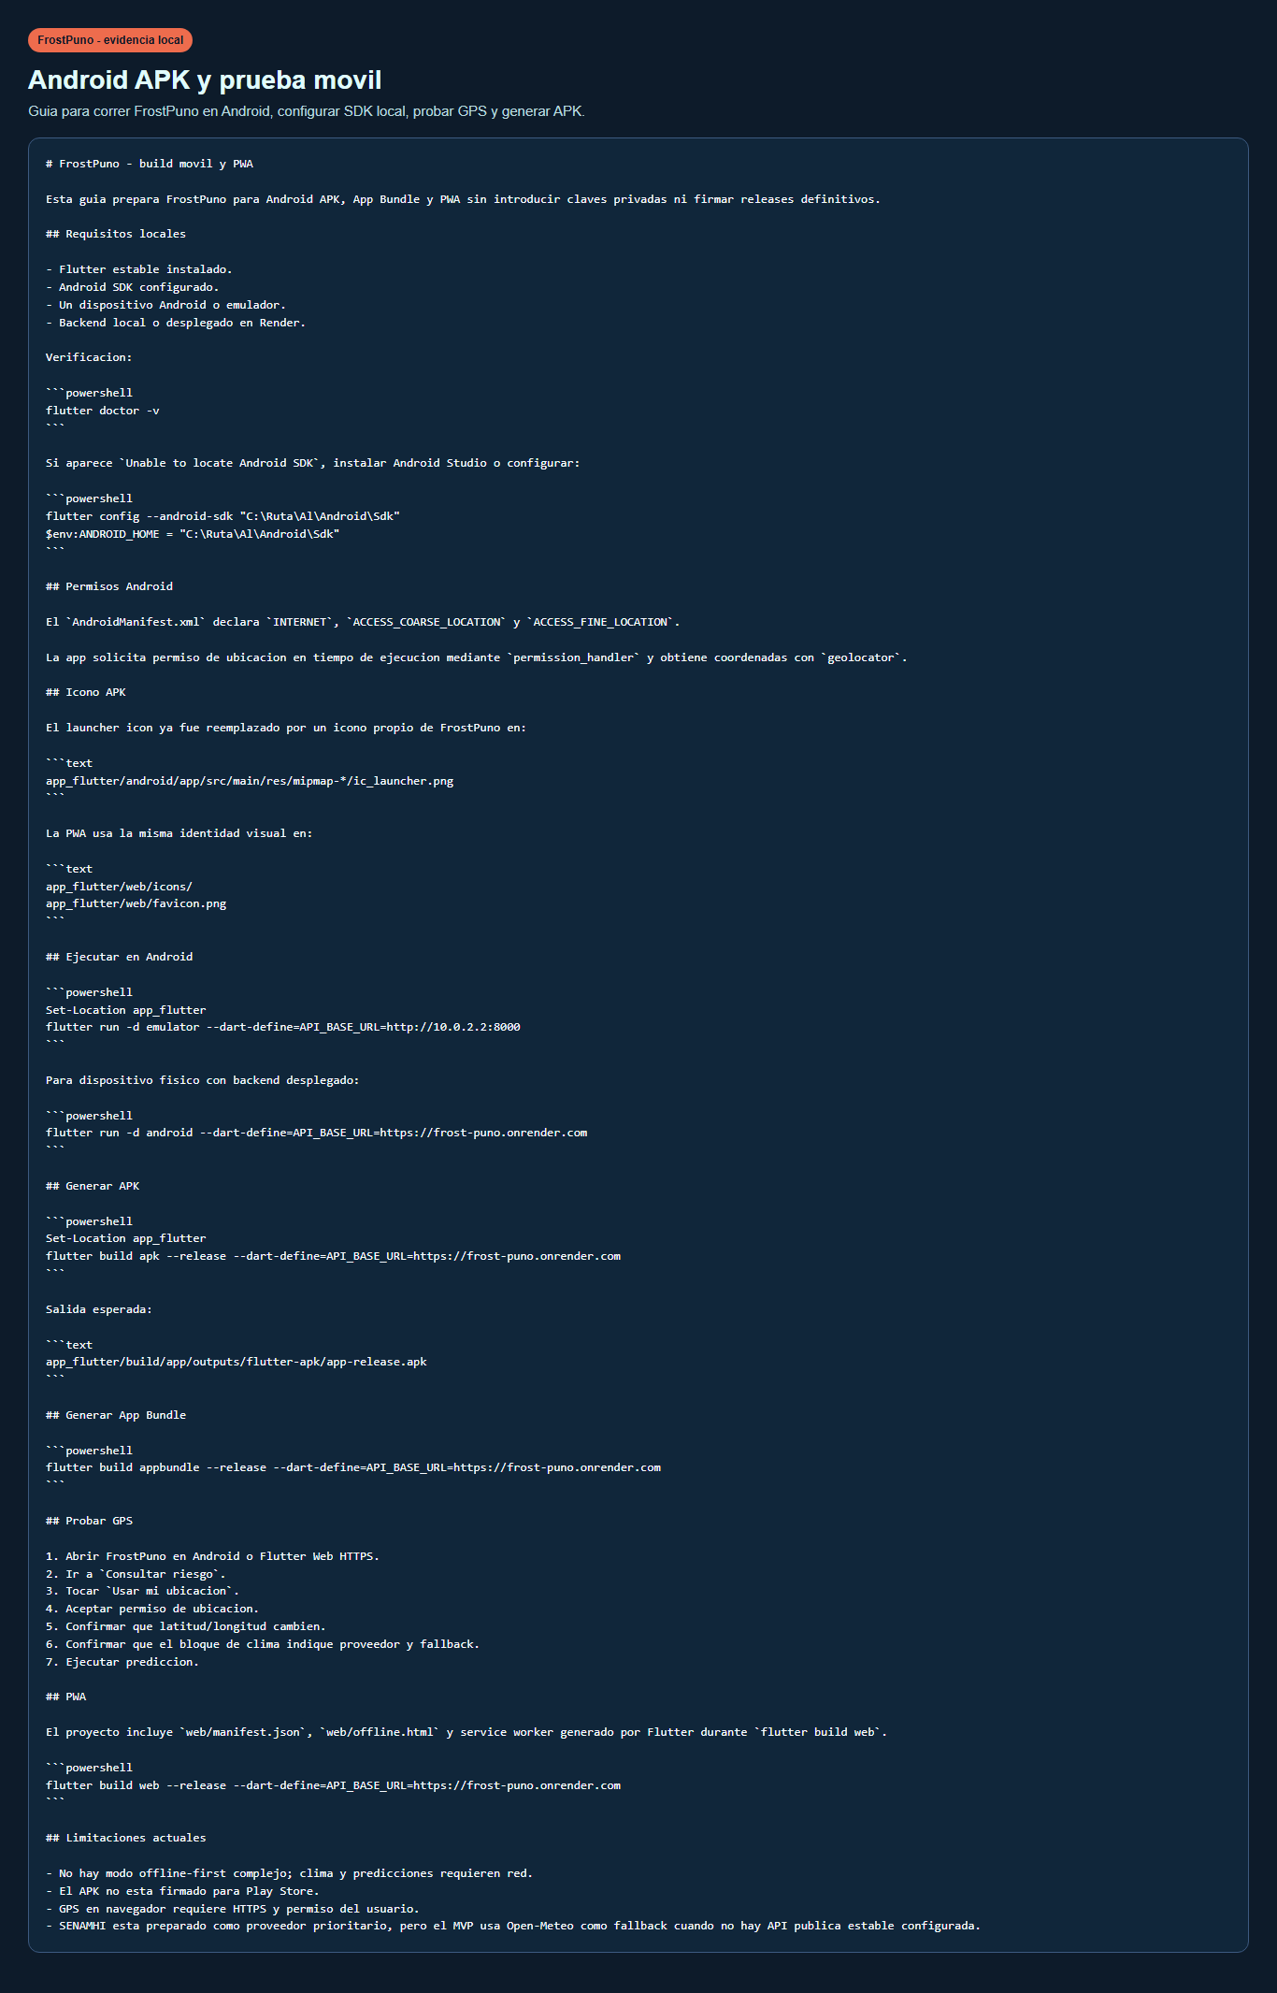
Fig. 5. Aplicación Android desde el APK release.
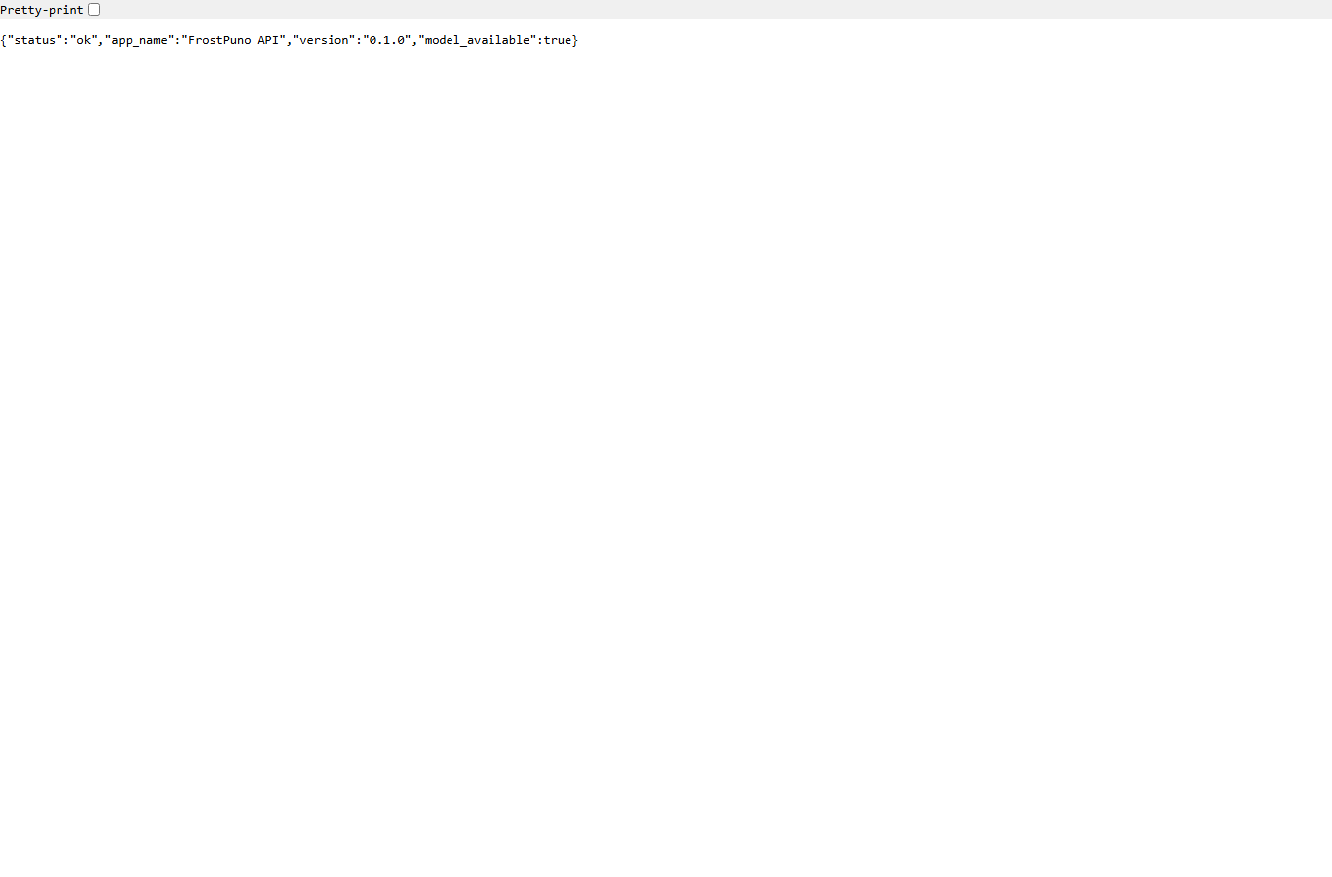
Fig. 6. Health check del backend en Render.

8. Escalabilidad hacia microservicios
- El proveedor de clima, el servicio de predicción y la persistencia ya están separados por interfaces; podrían desplegarse como servicios distintos detrás de un gateway.
- La ingesta paralela puede escalarse a un job distribuido (más workers o varios nodos) sin tocar el resto.
- El cliente (Vercel CDN) escala horizontalmente por naturaleza.

9. Pruebas de funcionamiento (evidencias)
- Backend: pytest backend_fastapi/tests → 12 pruebas verdes.
- Modelo: quality gate silhouette 0.419 ≥ 0.35 → PASSED.
- Flutter: analyze + test + build web verdes; APK release compila (47 MB).
- Producción: GET /ml/model-info responde KMeans v1.0.0-clustering; /alerts/today responde con bloques de riesgo, ganado y anomalía.
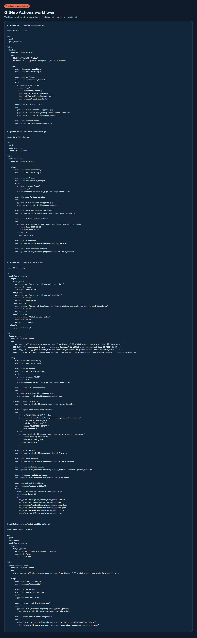
Fig. 7. Workflows de integración continua en GitHub.

10. Conclusiones y limitaciones
El sistema demuestra paralelismo de cómputo (ingesta multihilo), distribución física (Vercel/Render/Supabase/Open-Meteo) y automatización paralela del mantenimiento (5 workflows + quality gate).
Limitaciones: SENAMHI no expone API pública estable (Open-Meteo es la fuente operativa real); Render Free tiene arranque en frío; los umbrales de dominio (chuño, ganado) son diseño MVP documentado. Ninguna afecta la validez de la arquitectura distribuida ni del paralelismo demostrado.

